|  |
| --- |
|  |
| Ms. Catch-M.E.  Arduino automated robot that  plays games with you |
| PROJECT SPRINT #6 DATE: 5 Juny 2023  Adrian Vargas Orellana  Marina Bermúdez Granados  Laia Rubio Castro  Erik Becerra Moreno  Erik Villarreal Gallardo |

| Índex |
| --- |
| **Descripció de Projecte 1**  **Components Electrònics 4**  **Esquema Hardware 5**  **Arquitectura del Software 6**  Diagrames de l’arquitectura del Software 7  Mòdul Selecció de joc 7  Mòdul PicaPared 8  Mòduls Escondite 8  Mòduls PillaPilla 8  Diagrames de flux 9  Selecció de Joc 9  PicaPared 10  PillaPilla1 11  PillaPilla2 11  Escondite1 12  Escondite2 13  **Contribucions Rellevants 14**  **Components Extra i Peces 3D 15**  **Estrategia de Validació, Testing i Simulació 16**  **Riscos Detectats i Plans de Contingencia 17**  **Referències 19** |

**Ms. Catch-M.E.**

Robot capaç de jugar a un seguit de jocs infantils amb la finalitat d’entretenir la canalla.

# Descripció de Projecte

El projecte es basarà en la creació d’un robot capaç de jugar un seguit de jocs infantils amb la finalitat d’entretenir la canalla. L’elecció del joc es farà mitjançant un botó: Cada vegada que el robot s’encengui s’enumeraran per àudio cada joc, deixant un petit temps de resposta entre joc i joc. Serà en aquest temps quan el jugador haurà de prémer el botó en cas de voler aquesta modalitat. En cas negatiu, és a dir, que no es premi el botó, el robot tornarà a repetir les diferents modalitats. Entre totes les opcions, s’ha decidit adaptar 5 jocs diferents:

***Pilla-pilla***

El jugador ha d’intentar esquivar el robot perquè no l’enganxi, ja que aquest l’anirà perseguint. El robot comptarà que ha atrapat el jugador quan detecti que aquesta persona està a menys d’un metre de distància. En aquest moment, emetrà una gravació indicant que el robot l’ha pillat, donant fi al joc.

***Pilla-pilla invers***

Invertint el funcionament del *Pilla-Pilla* ja explicat, el robot ha d’intentar esquivar el jugador perquè no l’enganxi. El robot contarà que ha sigut atrapat quan el jugador premi el botó que tindrà incorporat.

***Escondite***

El robot s’amagarà i el jugador l’haurà de trobar. Quan es trobi el robot, s’haurà de prémer el botó que tindrà incorporat. En aquest moment, el robot detectarà que ha sigut trobat i haurà guanyat el jugador. En cas que el robot no hagi sigut trobat en 5 minuts, aquest emetrà un soroll per ajudar al jugador. Aquest procés es repetirà cada 5 minuts fins a arribar als 15 minuts, on es considerarà que no s’ha pogut trobar i el robot es considerarà el guanyador.

***Escondite invers***

Invertint el funcionament del joc anterior, el jugador serà qui s’amaga i el robot l’haurà de trobar. Aquest s’anirà desplaçant per l’habitació fins que detecti una persona, per emetre un àudio indicant que ha trobat a una persona i que ha guanyat el joc. En canvi, si han transcorregut 15 minuts i no s’ha trobat al jugador, aquest serà el guanyador.

***Pica Pared***

El robot es posarà de cara a la paret i emetrà una gravació abans de girar-se per comprovar si el jugador s’ha mogut. Si aquest detecta moviment, emetrà una gravació dient que el jugador ha quedat eliminat. El joc acabarà quan el jugador arribi a la posició del robot i premi el botó que porta incorporat o bé quan el robot hagi eliminat al jugador.

Per poder jugar a qualsevol dels jocs és necessari disposar d’un espai més o menys ampli, amb terra pla sense imperfeccions marcades ni objectes petits sobre el sol. Aquest robot està dissenyat per jugar amb un únic jugador, la dinàmica de tots els jocs seguirà la metodologia de jugador contra el robot. Cada vegada que una partida acabi, el robot emetrà una gravació que indicarà com a acabat el joc: En cas d’haver perdut emetrà música de derrota i en cas contrari música de victòria.

Com, al cap i a la fi, el robot té com a objectiu entretenir a nens petits, el seu disseny haurà de tenir unes qualitats especials pensades pel seu funcionament en aquests entorns. D’una banda, haurà de ser resistent així com equilibrat per tal de poder suportar qualsevol possible col·lisió o cop per part dels jugadors, ja que els nens petits han d’aprendre a controlar la seva força. D’altra banda, ha de tenir un disseny segur per als nens, sense cap cantonada o part punxant per evitar cap possible lesió durant els jocs. Finalment, la part estètica ha d’estar plantejada per a un públic infantil. El robot seguirà un disseny amigable i gens intimidant. A més a més, amb un disseny base senzill es podrien fer decoracions per personalitzar cada joguina, com una capa de superheroi o un vestit de princesa.

|  |
| --- |
| Disseny del robot |

# Components Electrònics

A continuació, hi ha una llista de tots els components proposats per al desenvolupament del projecte:

* Adafruit Motor Shield per Arduino v2.3
* Motor amb eix angle recte i reductora 150:1 [2]
* Altaveu amb caixa - 3W
* Sensor de distància per ultasò HC-SR04 [2]
* Polsador arcade amb interruptor (vermell)
* Rasberry Pi 3 model B+
* AVR arduino uno rev 3
* Portapilas 6V
* Powerbank
* Arducam 5MP 1080p OV5647 RASBERRY PI
* Adaptador 9V a jack alimentació 5.5x2.1mm positiu inferior [1]

Aquesta és la llista teòrica dels materials necessaris per al desenvolupament del projecte. Tot i això, a la seva implementació han sorgit diversos problemes que han obligat el grup a fer alguns canvis. El més greu va ser la substitució de la Rasberry Pi 3 model B+ per una Raspberry Pi 2. Durant les primeres proves que es van fer amb la connexió de la primera Raspberry amb els altres elements, com la càmera i l’altaveu, es va formar un curtcircuit que va cremar-la. Afortunadament, un dels membres del grup va poder aconseguir la segona Raspberry. Per la mateixa raó, també es va d’haver de substituir l’altaveu.

# Esquema Hardware

A continuació es mostra les connexions de tots els components electrònics pel funcionament del robot.

|  |
| --- |

# Arquitectura del Software

L’arquitectura del software consistirà en dos mòduls principals: El de visió per computador controlat per una Raspberry Pi i el de control dels components electrònics per un Arduino Uno.

La placa d'Arduino, la qual estarà programada en C++, anirà rebent les entrades de la Raspberry Pi i retornant les sortides corresponents. Aquestes sortides indicaran els estats dels components elèctrics, com per exemple que detecta el sensor d'ultrasons o si un botó està premut o no. La Raspberry Pi estarà programada en Python, per poder fer servir llibreries com OpenCv per la part de visió per computador. Durant el seu funcionament, la Raspberry serà la responsable de moltes tasques essencials, entre elles: Enregistrar el joc que es vol seleccionar, executar la lògica interna de cada joc i utilitzar les dades de la càmera. Amb la informació de la càmera, s’han de generar sortides com la velocitat dels motors, a quina direcció ha de girar el robot, o si s’ha detectat moviment o persones pels jocs del *Pica Pared* o *Escondite*.

Per tal d’organitzar la implementació de tots aquests aspectes, s’han fet esquemes dels mòduls necessaris des de l’inici del funcionament del robot fins al final de cada joc. El mòdul principal serà el responsable de la selecció dels jocs, el qual connectarà als altres mòduls, un per cada joc. Algunes funcionalitats lògiques dels jocs són compartides o molt semblants entre elles, per tant, també es poden separar en diferents mòduls independents. En total, hi ha 6 mòduls independents diferents: El mòdul de detecció de moviment i el de detecció de persones, el mòdul de *Search* per buscar els jugadors, el mòdul de *Follow* per seguir als jugadors, el mòdul *Escape* per poder escapar i el mòdul *Hide* per trobar un amagatall.

A més a més dels esquemes amb l’arquitectura del software, també s’ha considerat rellevant fer els diagrames de flux de cada joc per poder concretar que seguit d’accions haurà de fer el robot.

## 

## Diagrames de l’arquitectura del Software

| Mòdul Selecció de joc |
| --- |
|  |

| Mòdul PicaPared |
| --- |
|  |

| Mòduls Escondite |
| --- |
|  |

| Mòduls PillaPilla |
| --- |
|  |

## Diagrames de flux

| Selecció de Joc |
| --- |
|  |

#### 

| PicaPared |
| --- |
|  |

#### 

| PillaPilla1 | PillaPilla2 |
| --- | --- |
|  |  |

| Escondite1 |
| --- |
|  |

#### 

| Escondite2 |
| --- |
|  |

# Contribucions Rellevants

El món de les joguines ha anat evolucionant amb la tecnologia per fer productes més interactius i divertits pels nens petits. Tot i això, cap dels productes és tan avançat com el projecte plantejat. La majoria de les joguines només tenen control per veu o funcionalitats simples per emetre so. En canvi, el robot resultant d’aquest projecte no s’assembla a res en el mercat, amb tantes funcions que tinguin tanta visió per computador. La raó principal d’aquesta diferència ve pel cost de producció i l’elevat preu comercial corresponent. Tot i això, un cop el projecte arribi a la fase de prototip es podria investigar com baixar els costos, especialment en construir el robot en massa. Així i tot, la complexitat que té aquest projecte no ha sigut comercialitzada a gran escala.

A més a més, les funcionalitats d’alguns dels mòduls independents ja plantejats es podrien extrapolar a altres camps. L’exemple més clar està al mòdul de detecció de persones. En el robot no es té pensat la implementació per aquest fi, però es podria fer servir per als camps de seguretat i vigilància en una casa o apartament. Si algun lladre entrés, el robot podria enviar una alerta a la policia. D’aquesta manera amb els mòduls que es volen implementar, es poden afegir fàcilment més funcionalitats a futur.

Aquest projecte està dissenyat per arribar a un 10 de nota en el cas que es compleixi tots els objectius principals. Durant el seu desenvolupament i implementació, amb aquest robot es treballarà la part hardware i la part software incloent la visió per computador. En aconseguir-ho, al final es tindrà un robot funcional capaç d’interactuar amb els participants en diversos jocs a través d’una càmera, una demo d’una joguina bastant completa.

# 

# Components Extra i Peces 3D

En total, s’han imprès vuit conjunts de peces amb les impressores 3D. D’aquestes, només el suport per la càmera Raspberry i pels motors no són dissenys propis. A més a més, també s’han fet bases circulars de cartó per l’interior del cos del robot amb l’objectiu de col·locar tots els components electrònics.

|  |  |
| --- | --- |
| Cap dividit | Cara amb ulls |

|  |  |
| --- | --- |
| Cos dividit | Suport per la roda |

|  |  |
| --- | --- |
| Separador cargol M2 | Suports M3 |

|  |  |
| --- | --- |
| Suport pels motors | Suport per la càmera Raspberry |

# Estrategia de Validació, Testing i Simulació

Per començar, s'hauria de fer testing de cada component individualment i a més en conjunt per comprovar que accepti les entrades i generi les sortides esperades. D'aquesta manera, es facilitarà la detecció de quina part del codi és la que no funciona. La idea és separar totes les funcionalitats en mòduls diferents, com ja s’ha fet a l’arquitectura del software, per poder desglossar les seves execucions tant per fer la validació com per fer el test d'aquests. Després, s’aniran ajuntant els diferents mòduls i es realitzaran els tests corresponents per aquests. En el grup s’ha tractat de seguir la metodologia de TDD, aprofitant que tenim un integrant de la menció d'enginyeria del software, per tractar de fer la validació i el testing a la vegada.

# Riscos Detectats i Plans de Contingencia

Durant el desenvolupament de qualsevol projecte, s’ha de tenir en compte els possibles riscos a assolir i quines mesures s’haurien de tomar. Aquests són els riscos principals del projecte:

| **Risk #** | **Description** | **Probability** | **Impact** | **Contingency plan** |
| --- | --- | --- | --- | --- |
| R01 | Poca velocitat als motors | High | Medium | Intentar obtenir motors amb més potencia o velocitat, depenent del problema. També es podria utilitzar una sèrie d’engranatges per adequar la força i la velocitat al nostre robot. A més a més, s’hauria de comprovar si les piles tenen bateries. |
| R02 | La recepció wifi que rep la Raspberry no és suficient | Medium | Medium | Tenir en compte alternatives de targetes de xarxa USB amb millor recepció. |
| R03 | Necessitat de components addicionals | Medium | High | Tractar d'extrapolar el funcionament del component necessitat a un altre. Si no és possible, tractar d'obtenir-lo a un preu raonable. |
| R04 | No tenir les impressions 3D a temps | Low | High | Utilitzar una impressora 3D pròpia, Erik Becerra disposa d'una, o fer algunes peces a partir de cartó. |
| R05 | Tenir problemes amb la Raspberry Pi | Low | High | Canviar la Raspberry Pi per una altra que té un dels membres del grup |

# Referències

Aquest projecte ha estat inspirat pels següents projectes de internet:

<https://www.youtube.com/watch?v=Ao7KbQLd2ms>

https://www.youtube.com/watch?v=yAV5aZ0unag

<https://www.thingiverse.com/thing:3703555>

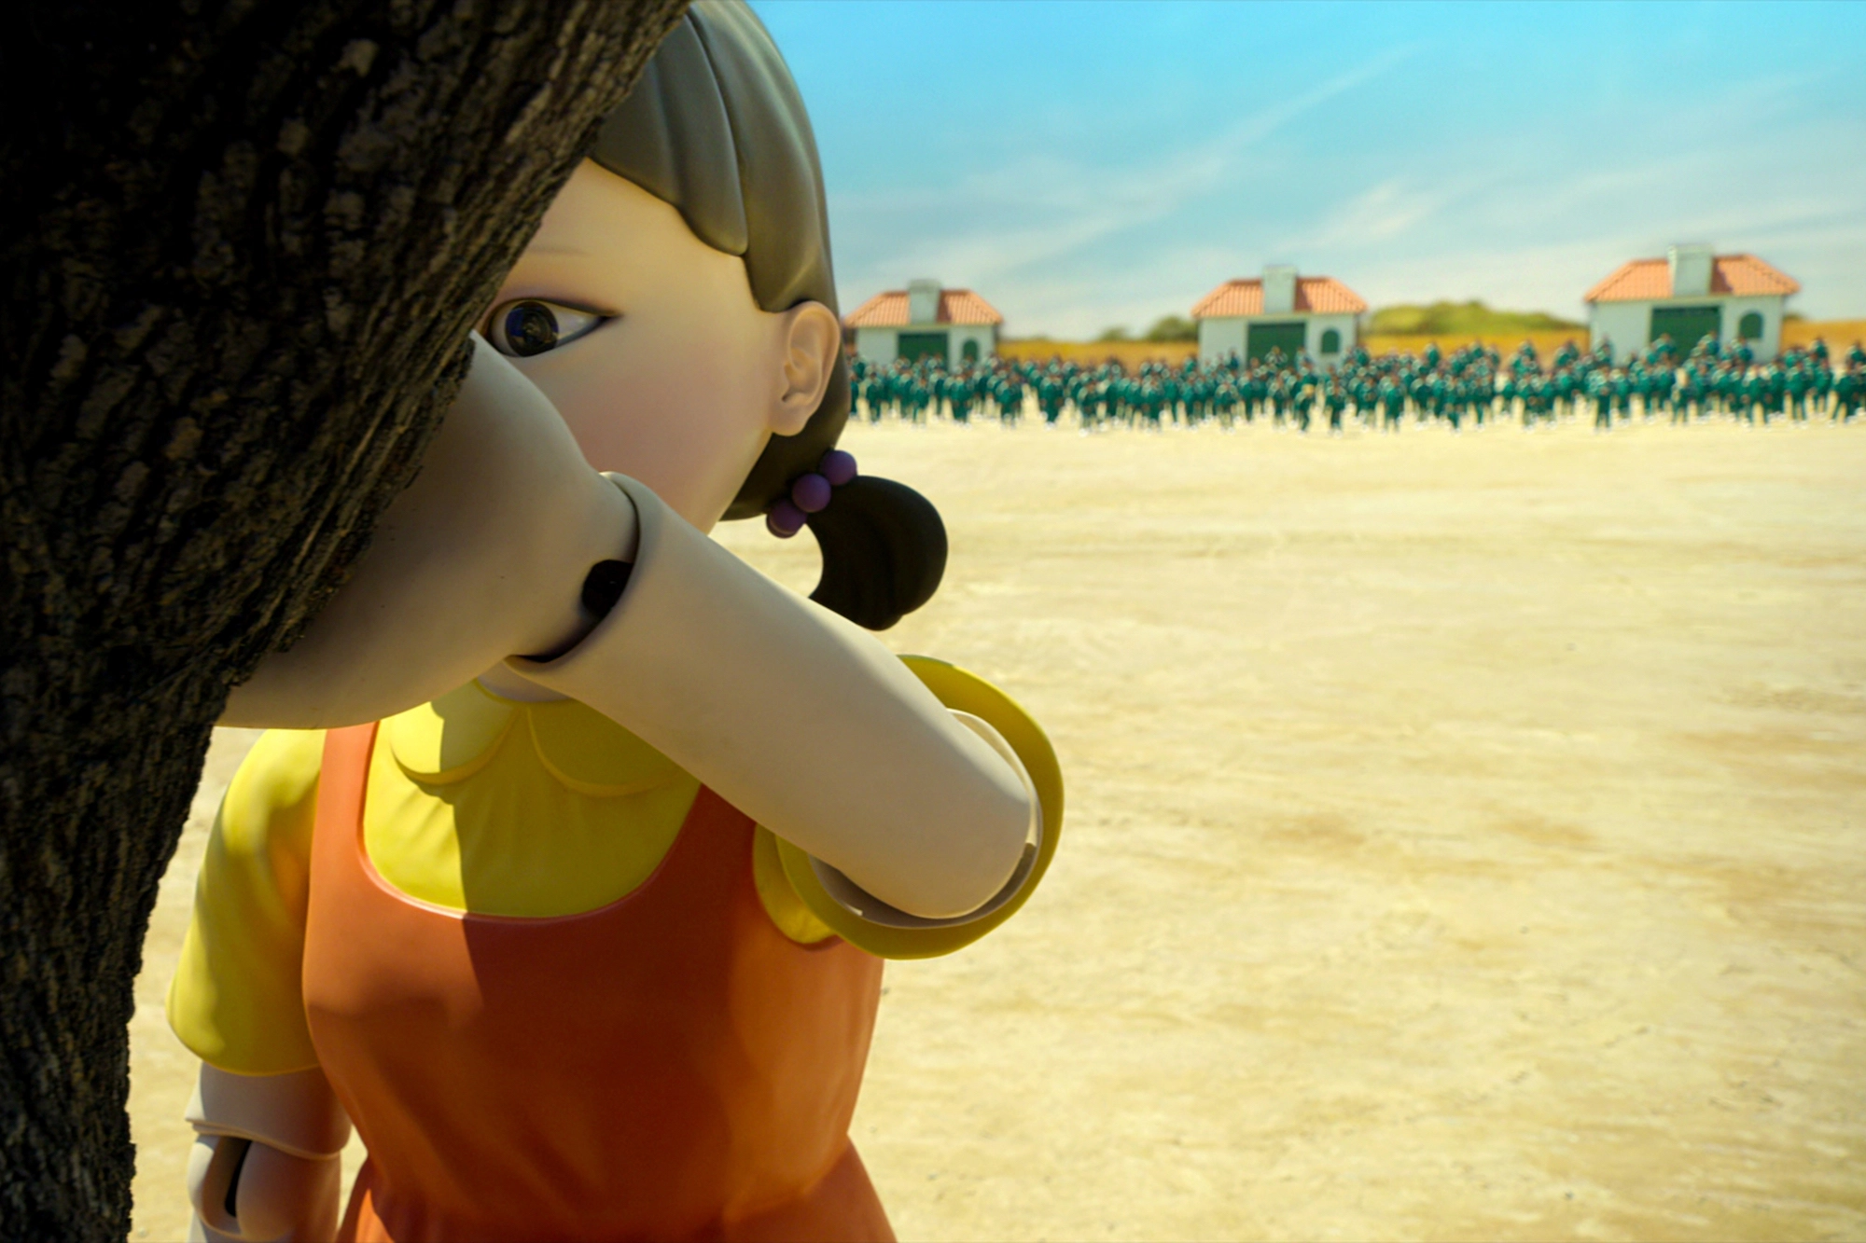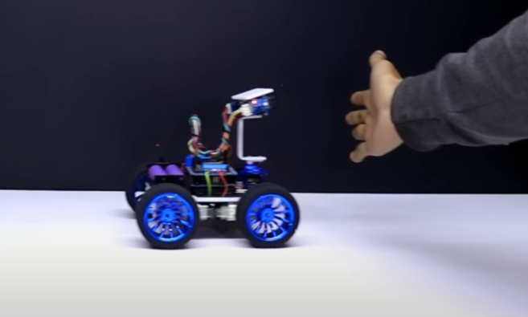

Statues/GLRL Game Tag Game